DECLARAÇÃO DE TRANSFERÊNCIA DE DIREITOS AUTORAIS

Os autores abaixo assinados do manuscrito intitulado “Estágios de mudança de comportamento para atividade física em adolescentes: uma revisão sistemática sobre prevalência e fatores associados” transferem os direitos autorais do presente artigo à Revista Brasileira de Atividade Física e Saúde.

Florianópolis, Santa Catarina, 16 de outubro de 2014

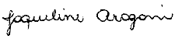 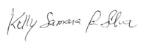_______________________________ ________________________________
Jaqueline Aragoni da Silva Kelly Samara da Silva

